目录
相关概念 1
加密是否生效 1
替换jar包 2

文件服务器之模块加密属性

相关概念
模块：文件服务器中的模块不是业务上的模块，更确切的说，应该叫bucket。可以理解成是对所要上传的文件，做的一个分类，一个目录，上传的文件，会按照模块存放。调用文件上传接口时，需要传入一个模块编码，上传的文件就会放到该编码对应的文件夹路径下。

模块有个管理界面，可以对模块做增删改的操作，其中模块有个加密的属性，取值为0（不加密）和1（加密）.

注：文件服务器有个预置的默认模块——default，该模块默认不启用加密。

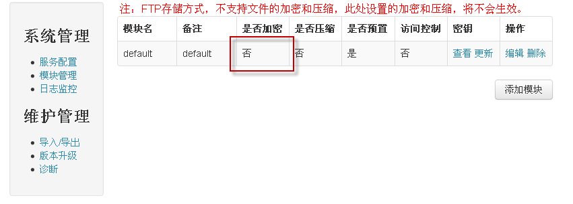

加密是否生效
- 调用的文件上传接口中传入的moduleid，在后台数据库中存在，加密属性开启时，上传的文件为加密的文件；加密属性不开启，上传的文件为不加密的。
- 调用的文件上传接口中传入的moduleid，在后台数据库中不存在，则按照默认模块，即default模块的加密属性算，加密属性开启，则上传的文件是加密的；不开启，则上传的文件是不加密的。
- ftp存储方式下，不支持加密属性，即使设置了，也不生效。

替换jar包
由于加密密钥长度使用的是256，默认的jdk只支持最大128长度的密钥。所以，在使用模块的加密属性时，需要替换原有jdk中相关的jar包。%JAVA_HOME%\jre\lib\security下local_policy.jar和US_export_policy.jar。
注：oracle jdk 和 ibm jdk的jar包是不一样的。可以到官方网站上下载，unlimited jce policy jar包。也可联系UAP AE产品部获取。

